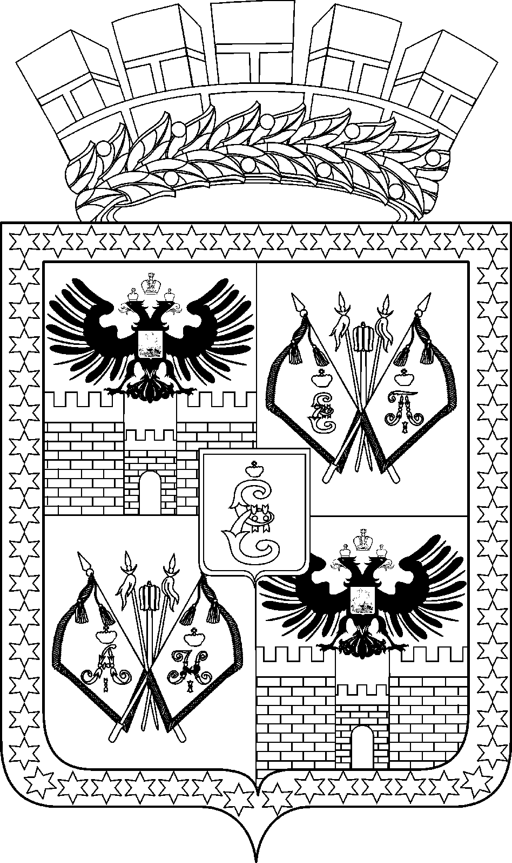

АДМИНИСТРАЦИЯ МУНИЦИПАЛЬНОГО ОБРАЗОВАНИЯ
ГОРОД КРАСНОДАР

ПОСТАНОВЛЕНИЕ
05.02.2020 № 555
г. Краснодар

О внесении изменений в постановление администрации
муниципального образования город Краснодар
от 14.02.2019 № 601 «Об утверждении бюджетного
прогноза муниципального образования город Краснодар
на долгосрочный период до 2024 года»

В соответствии со статьёй 170.1 Бюджетного кодекса Российской Федерации, решением городской Думы Краснодара от 12.12.2019 № 89 п. 4 «О местном бюджете (бюджете муниципального образования город Краснодар) на 2020 год и на плановый период 2021 и 2022 годов», постановлением администрации муниципального образования город Краснодар от 14.11.2019 № 5191 «Об одобрении прогноза социально-экономического развития муниципального образования город Краснодар на 2020 год и на плановый период до 2024 года» и пунктом 7 Порядка разработки и утверждения бюджетного прогноза муниципального образования город Краснодар на долгосрочный период, утверждённого постановлением администрации муниципального образования город Краснодар от 30.12.2015 № 8913, п о с т а н о в л я ю:
1. Внести в постановление администрации муниципального образования город Краснодар от 14.02.2019 № 601 «Об утверждении бюджетного прогноза муниципального образования город Краснодар на долгосрочный период до 2024 года» следующие изменения:
1.1. Абзац первый пункта 1 раздела I «Общие положения» бюджетного прогноза муниципального образования город Краснодар на долгосрочный период до 2024 года (далее – Бюджетный прогноз) изложить в следующей редакции:
«1. Бюджетный прогноз муниципального образования город Краснодар на долгосрочный период до 2024 года (далее – Бюджетный прогноз) разработан на основе прогноза социально-экономического развития муниципального образования город Краснодар на 2020 год и на плановый период до 2024 года, утверждённого постановлением администрации муниципального образования город Краснодар от 14.11.2019 № 5191 «Об одобрении прогноза социально-экономического развития муниципального образования город Краснодар на 2020 год и на плановый период до 2024 года» с учётом основных направлений бюджетной и налоговой политики муниципального образования город Краснодар на 2020 год и на плановый период 2021 и 2022 годов.».
1.2. В разделе III «Условия формирования Бюджетного прогноза и основных характеристик местного бюджета» Бюджетного прогноза:
1.2.1. Абзац третий пункта 7 изложить в следующей редакции:

«К концу прогнозируемого периода (к 2024 году) объём отгруженных товаров собственного производства, а также выполненных работ и услуг достигнет 323,6 миллиарда рублей, темп роста к базовому 2018 году – 106,8 %.».

1.2.2. Абзацы пятый – пятнадцатый пункта 7 изложить в следующей редакции:
«К концу прогнозируемого периода (2024 год) ожидается рост по всем показателям социально-экономического развития муниципального образования город Краснодар по отношению к базовому 2018 году:
объём производства продукции сельского хозяйства достигнет 9,5 миллиарда рублей с ростом к уровню базового 2018 года в 1,2 раза;
объём услуг транспорта достигнет 89,6 миллиарда рублей и возрастёт по отношению к базовому 2018 году почти в 1,3 раза;
оборот розничной торговли достигнет 778,1 миллиарда рублей и возрастёт против базового 2018 года почти в 1,5 раза;
оборот общественного питания достигнет 37,9 миллиарда рублей и возрастёт по сравнению с базовым 2018 годом в 1,4 раза;
объём инвестиций в основной капитал достигнет 213,3 миллиарда рублей и возрастёт по отношению к базовому 2018 году в 1,6 раза;
объём работ, выполненных по виду деятельности «Строительство», достигнет 140,8 миллиарда рублей и возрастёт по отношению к базовому 2018 году в 1,5 раза;
прибыль прибыльных предприятий достигнет 268,8 миллиарда рублей с ростом относительно базового 2018 года в 1,6 раза.
В 2019 году фонд оплаты труда составил 217,3 миллиарда рублей, в 2020 году – предусматривается до уровня 228,2 миллиарда рублей, а в 2021 году – превысит 240 миллиардов рублей и увеличится относительно ранее прогнозируемых параметров на 12 миллиардов рублей или на 5,3 процента.
Уровень среднемесячной заработной платы по полному кругу предприятий в 2020 году достигнет 43 684,7 рубля, в 2021 году – 45 911 рублей.
В 2024 году, к концу прогнозируемого периода, фонд заработной платы достигнет 286,2 миллиарда рублей с ростом относительно базового 2018 года в 1,4 раза, номинальная среднемесячная заработная плата также возрастёт в 1,4 раза и достигнет 54629,6 рубля.».
1.2.3. Пункт 8 изложить в следующей редакции:
«8. На основе прогноза социально-экономического развития муниципального образования город Краснодар на 2020 год и на плановый период до 2024 года сформирован прогноз основных характеристик местного бюджета (бюджета муниципального образования город Краснодар) на долгосрочный период до 2024 года согласно приложению № 1 к Бюджетному прогнозу.».
1.3. Приложения № 1, 2 к Бюджетному прогнозу изложить в редакции согласно приложениям № 1, 2.
2. Информационно-аналитическому управлению администрации муниципального образования город Краснодар (Тычинкин) разместить настоящее постановление на официальном Интернет-портале администрации муниципального образования город Краснодар и городской Думы Краснодара.
3. Контроль за выполнением настоящего постановления возложить на заместителя главы муниципального образования город Краснодар Д.С.Логвиненко.

Глава муниципального образования
город Краснодар Е.А.Первышов

